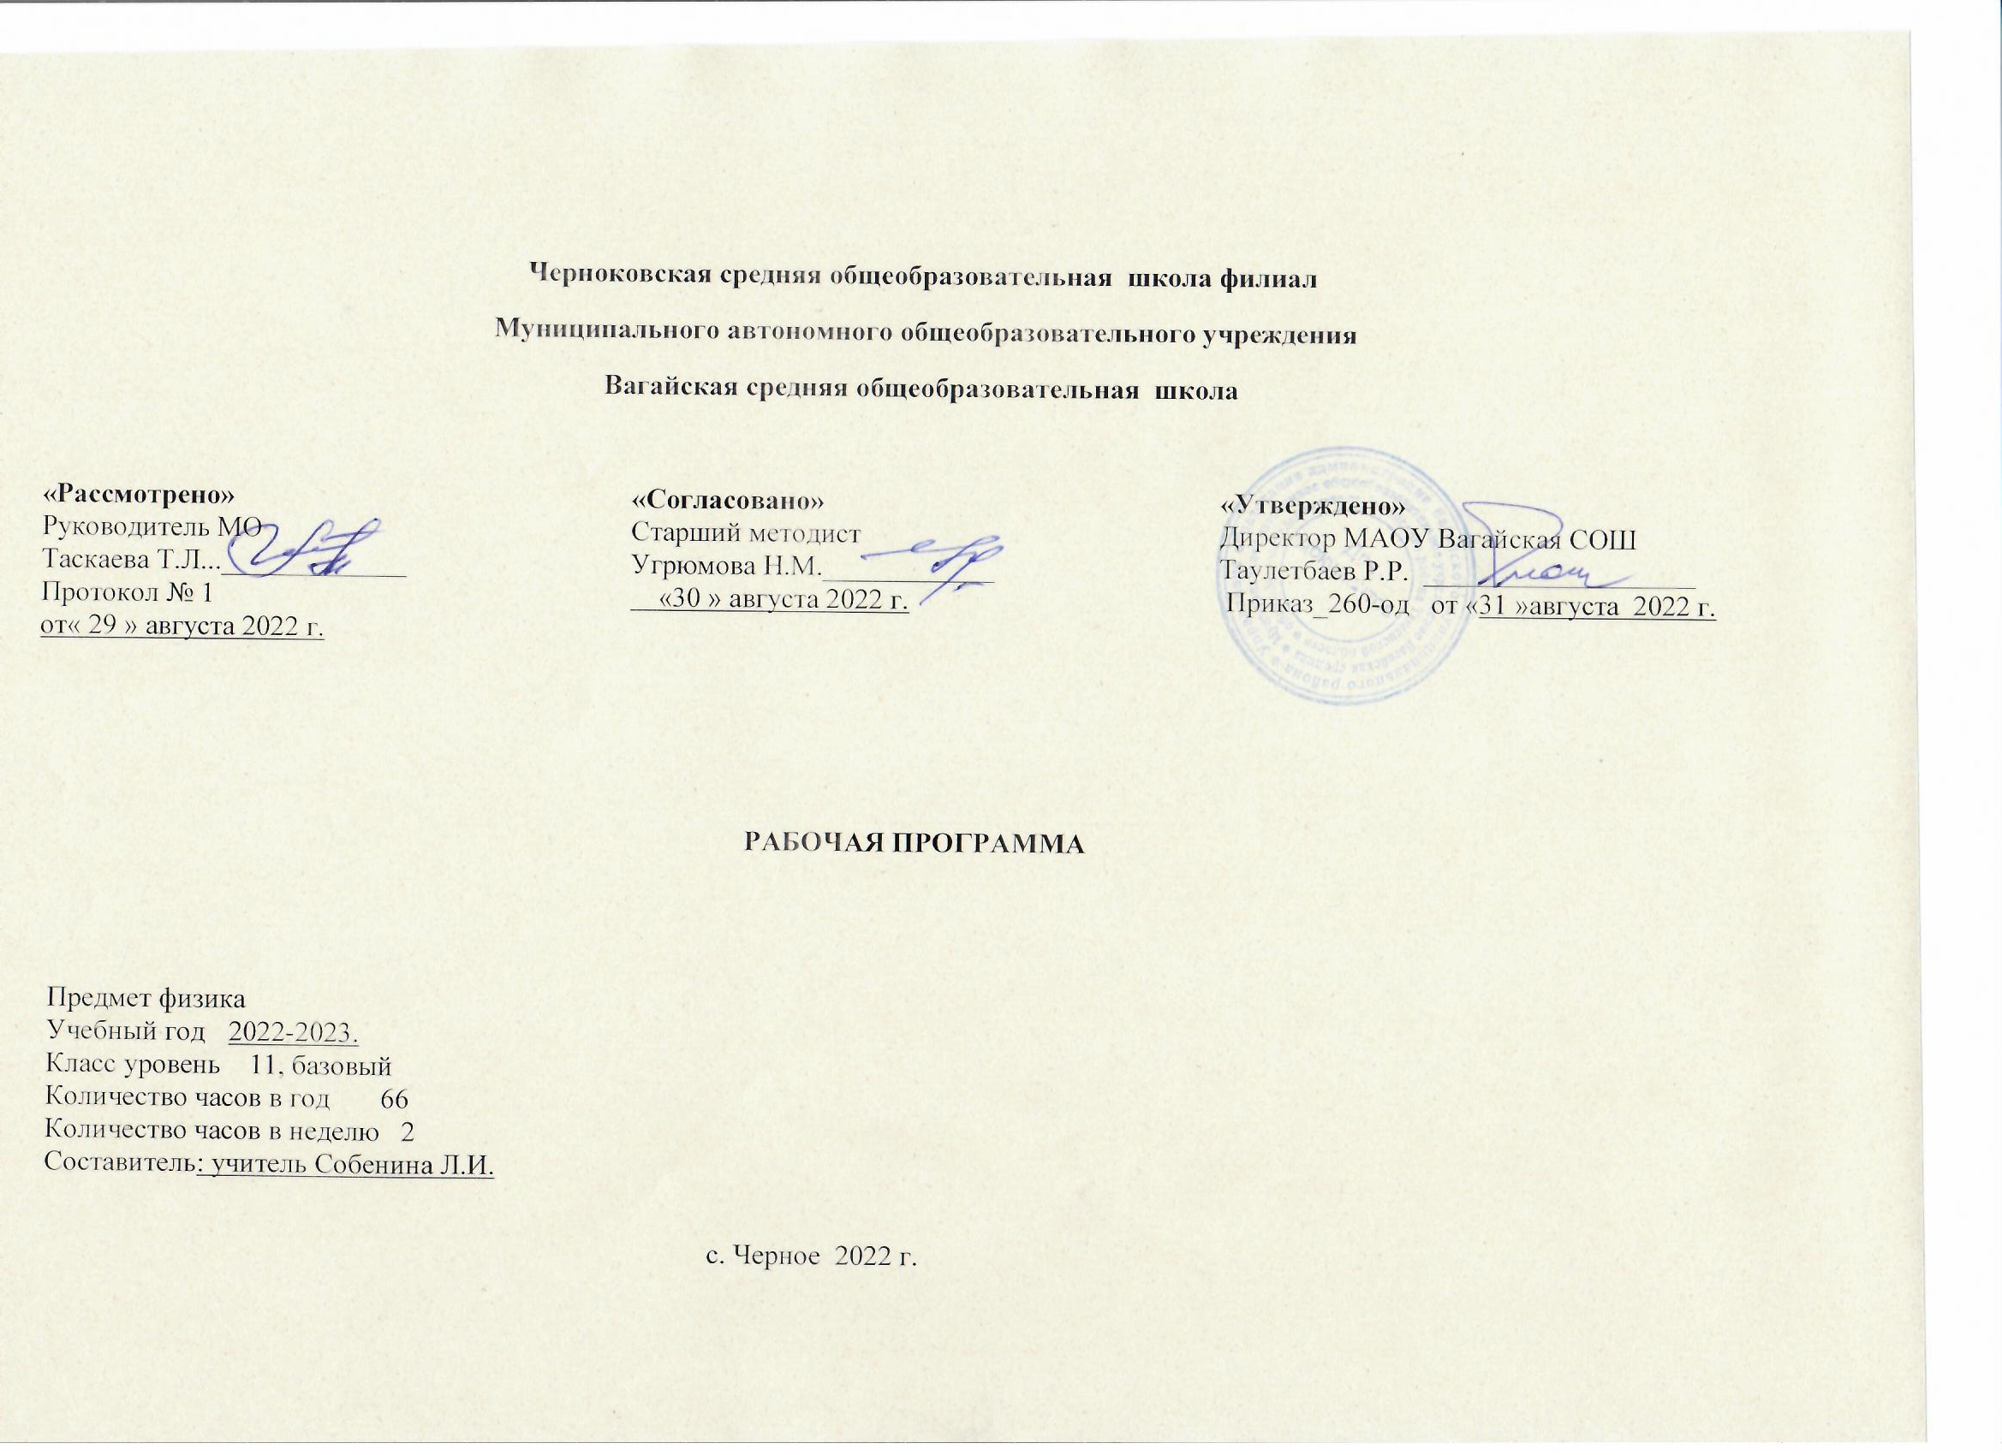
1.Планируемые результаты освоения учебного предмета
Личностные.
Самостоятельно определять и высказывать общие для всех людей правила поведения при общении и сотрудничестве (этические нормы общения и сотрудничества). В самостоятельно созданных ситуациях общения и сотрудничества, опираясь на общие для всех простые правила поведения, делать выбор, какой поступок совершить.
Метапредметные.
Самостоятельно формулировать цели урока. Обнаруживать и формулировать учебную проблему. Составлять план решения проблемы (задачи). Работая по плану, сверять свои действия с целью и, при необходимости, исправлять ошибки самостоятельно. В диалоге с учителем учиться вырабатывать критерии оценки и определять степень успешности выполнения своей работы и работы всех.
Ориентироваться в своей системе знаний: самостоятельно предполагать, какая информация нужна для решения учебной задачи. Отбирать необходимые для решения учебной задачи источники информации. Добывать новые знания: извлекать информацию, представленную в разных формах (текст, таблица, схема, иллюстрация и др.). Перерабатывать полученную информацию: сравнивать и группировать факты и явления; определять причины явлений, событий. Перерабатывать полученную информацию: делать выводы на основе обобщения знаний. Преобразовывать информацию из одной формы в другую: составлять простой план м сложный план учебно-научного текста. Преобразовывать информацию из одной формы в другую: представлять информацию в виде текста, таблицы, схемы.
Донести свою позицию до других: оформлять свои мысли в устной и письменной речи с учётом своих учебных и жизненных речевых ситуаций. Донести свою позицию до других: высказывать свою точку зрения и пытаться её обосновать, приводя аргументы. Слушать других, пытаться принимать другую точку зрения, быть готовым изменить свою точку зрения. Читать вслух и про себя тексты учебников и при этом: вести «диалог с автором» (прогнозировать будущее чтение; ставить вопросы к тексту и искать ответы; проверять себя); отделять новое от известного; выделять главное; составлять план. Договариваться с людьми: выполняя различные роли в группе, сотрудничать в совместном решении проблемы (задачи). Учиться уважительно относиться к позиции другого, пытаться договариваться.
Предметные.
Знать и понимать смысл понятий: физическое явление, гипотеза, закон, теория, вещество, взаимодействие, электромагнитное поле. Механические колебания, свободные и вынужденные колебания, гармонические колебания, математический маятник, уравнение гармонических колебаний, СТО.
Знать и понимать смысл физических величин: амплитуда, частота, период и фаза колебаний. скорость, ускорение, масса, сила, импульс, работа, механическая энергия, внутренняя энергия, абсолютная температура, средняя кинетическая энергия частиц вещества, количество теплоты, элементарный электрический заряд;
Знать и понимать смысл физических законов классической механики, всемирного тяготения, сохранения энергии, импульса и электрического заряда, законы отражения. законы преломления света. Вклад российских и зарубежных ученых, оказавших наибольшее влияние на развитие физики.
Уметь описывать и объяснять физические явления и свойства тел: движение небесных тел и искусственных спутников Земли; свойства газов, жидкостей и твердых тел; отличать гипотезы от научных теорий;
Делать выводы на основе экспериментальных данных; приводить примеры, показывающие, что: наблюдения и эксперимент являются основой для выдвижения гипотез и теорий, позволяют проверить истинность теоретических выводов.
Приводить примеры практического использования физических знаний: законов механики, термодинамики и электродинамики в энергетике; различных видов электромагнитных излучений для развития радио и телекоммуникаций, квантовой физики в создании ядерной энергетики, лазеров.
Воспринимать и на основе полученных знаний самостоятельно оценивать информацию, содержащуюся в сообщениях СМИ, Интернете, научно-популярных статьях.
Использовать приобретенные знания и умения в практической деятельности и повседневной жизни для обеспечения безопасности жизнедеятельности в процессе использования транспортных средств, бытовых электроприборов, средств радио- и телекоммуникационной связи.
Оценивать влияния на организм человека и другие организмы загрязнения окружающей среды.

2.Содержание учебного предмета
Электродинамика.
Взаимодействие токов .Действие магнитного поля на заряженную частицу. Сила Лоренца. Магнитные свойства вещества. Магнитное поле. Лабораторная работа №1 «Наблюдение действия магнитного поля на ток». Магнитный поток. Электромагнитная индукция. Лабораторная работа №2 «Изучение явления электромагнитной индукции». Закон электромагнитной индукции. Правило Ленца. Самоиндукция. Индуктивность. Энергия магнитного поля тока. Решение задач по теме: »Электромагнитная индукция». Контрольная работа №1 по теме: »Электромагнитная индукция»

Колебания и волны.
Механические колебания. Свободные и вынужденные колебания. Гармонические колебания. Математический маятник. Лабораторная работа №3 «Определение ускорения свободного падения при помощи маятника». Решение задач по теме: «Механические колебания». Контрольная работа № 2 по теме: «Механические колебания». Электромагнитные колебания. Переменный ток. Электромагнитные колебания. Решение задач по теме «Электромагнитные колебания». Контрольная работа №3. по теме «Электромагнитные колебания». Механические волны. Звуковые волны. Электромагнитные волны.

Оптика.
Геометрическая оптика. Лабораторная работа 4 «Измерение показателя преломления стекла». Лабораторная работа № 5. «Определение оптической силы и фокусного расстояния собирающей линзы. Контрольная работа № 4 по теме «Геометрическая оптика». Дисперсия света. Интерференция света. Дифракция света. Дифракционная решетка. Лабораторная работа № 6. «Измерение длины световой волны с помощью дифракционной решетки». Волновая оптика. Решение задач на волновые свойства света. Контрольная работа № 5 по теме «Волновые свойства света»
Основы специальной теории относительности.
Специальная теория относительности

Излучение и спектры.
Излучения и спектры. Электромагнитные излучения.

Квантовая физика.
Фотоны. Фотоэффект. Строение атома. Постулаты Бора и их трудности. Лазеры. Методы регистрации ядерных излучений. Ядерные реакции. Ядерные силы. Ядерный реактор. Радиоактивные изучения. Квантовая физика.

Строение и эволюция Вселенной.
Природа планет и тел солнечной системы. Происхождение и эволюция звезд. Современные представления о строении и развитии Вселенной. Физическая картина мира.

3.Тематическое планирование с указанием количества часов, отводимых на освоение каждой темы.
Тема | Количество часов
Взаимодействие токов. | 1
Действие магнитного поля на заряженную частицу. Сила Лоренца. | 1
Магнитные свойства вещества. | 1
Магнитное поле. Лабораторная работа №1 «Наблюдение действия магнитного поля на ток» | 1
Магнитный поток. Электромагнитная индукция. Лабораторная работа №2 «Изучение явления электромагнитной индукции». | 1
Закон электромагнитной индукции. Правило Ленца. | 1
Самоиндукция. Индуктивность. Энергия магнитного поля тока. | 1
Решение задач по теме: »Электромагнитная индукция» | 1
Контрольная работа №1 по теме «Электромагнитная индукция» | 1
Механические колебания. Свободные и вынужденные колебания. | 1
Гармонические колебания. Математический маятник. | 1
Лабораторная работа №3 «Определение ускорения свободного падения при помощи маятника» | 1
Решение задач по теме: «Механические колебания» | 1
Контрольная работа № 2 по теме: «Механические колебания». | 1
Электромагнитные колебания. | 2
Переменный ток. | 3
Электромагнитные колебания. | 1
Решение задач по теме «Электромагнитные колебания». | 2
Контрольная работа №3. по теме «Электромагнитные колебания». | 1
Механические волны. | 2
Звуковые волны. | 1
Электромагнитные волны. | 4
Геометрическая оптика. | 4
Лабораторная работа 4 «Измерение показателя преломления стекла». | 1
Лабораторная работа № 5. «Определение оптической силы и фокусного расстояния собирающей линзы. | 1
Контрольная работа № 4 по теме «Геометрическая оптика». | 1
Дисперсия света. Интерференция света. | 1
Дифракция света. Дифракционная решетка. | 1
Лабораторная работа № 6. «Измерение длины световой волны с помощью  дифракционной решетки» | 1
Волновая оптика | 1
Решение задач на волновые свойства света. | 2
Контрольная работа № 5 по теме «Волновые свойства света» | 1
Специальная теория относительности | 2
Излучения и спектры | 2
Электромагнитные излучения | 1
Фотоэффект, теория и применение. | 1
Фотоны. | 1
Фотоэффект. | 1
Строение атома. Постулаты Бора и их трудности. | 1
Лазеры. | 1
Методы регистрации ядерных излучений. | 1
Ядерные силы | 2
Ядерные реакции. | 1
Ядерный реактор. | 1
Радиоактивные изучения. | 1
Квантовая физика. | 3
Контрольная работа № 6 по теме: «Квантовая физика». | 1
Природа планет и тел солнечной системы. Происхождение и эволюция звезд | 1
Современные представления о строении и развитии Вселенной. | 1
Итого | 66

